Mateřská škola, Praha 7 Nad Štolou 6 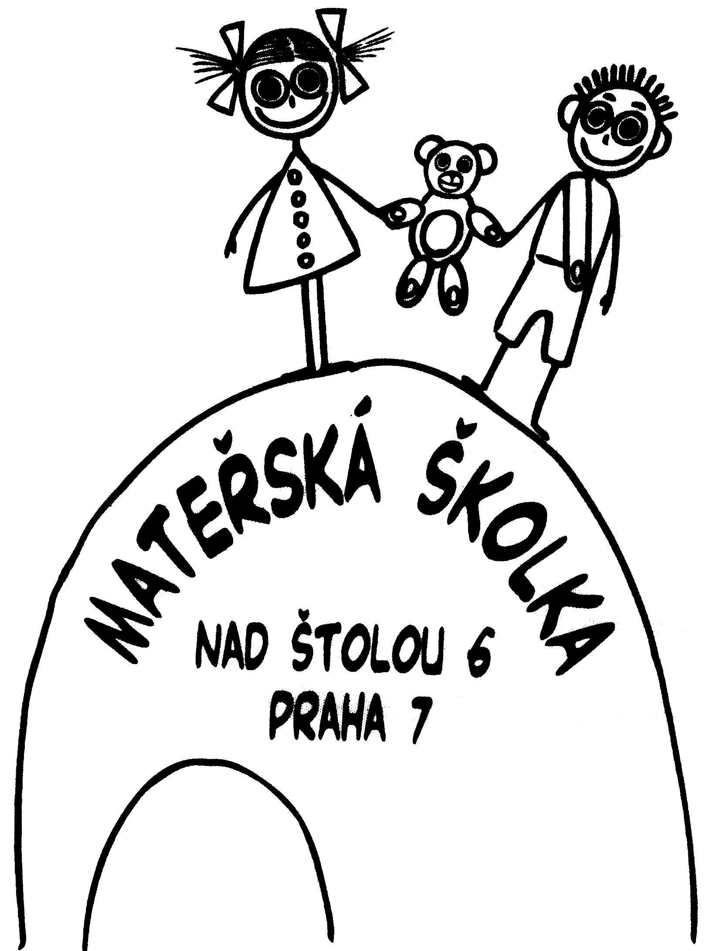 Nad Štolou 1277/6, 170 00 Praha 7
tel.: 233 371 448 mobil: 733663522
mts_nadstolou@volny.cz, www.msnadstolou.cz
detašovaná pracoviště: Janovského 52, Tusarova 53, Praha 7

ŽÁDOST O POVOLENÍ INDIVIDUÁLNÍHO PŘEDŠKOLNÍHO VZDĚLÁVÁNÍ

V souladu s § 34b zákona č. 561/2004 Sb., o předškolním, základním středním, vyšším odborném a jiném vzdělávání / školský zákon /, žádám o povolení individuálního předškolního vzdělávání pro mého syna …………………………………………………………………………………………………

Jméno a příjmení dítěte: ...................................................

Datum narození: ..................................................... Rodné číslo: ...........................................

Trvalé bydliště dítěte:

…………………………………………………………………………………………………..

Jméno a příjmení žadatele / zákonného zástupce /: .....................................................................

Adresa žadatele: ...........................................................................................................................

Telefon: ......................................................

E-mail:
………………………………………………………………………………………………….

Zdůvodnění žádosti:

…………………………………………………………………………………………………

V Praze dne….................…… Podpis………………………

